<<홈페이지 메뉴얼>>

홈페이지 주소

<http://sungyun.dothome.co.kr/>

<http://jigok.dothome.co.kr/>

<http://seoknam.dothome.co.kr/>

<http://haemii.dothome.co.kr/>

<http://unsann.dothome.co.kr/>

<http://buseok.dothome.co.kr/>

1. 모든 서버 비밀번호 : host1324!
2. 코드구성 / 설명

전체 코드는 서버에 다 올라가 있으므로 html폴더에 있는 모든 파일, 폴더를 옮겨와서 백업하기를 권장함. (제작자의 경우 filezilla를 이용하여 업로드함)

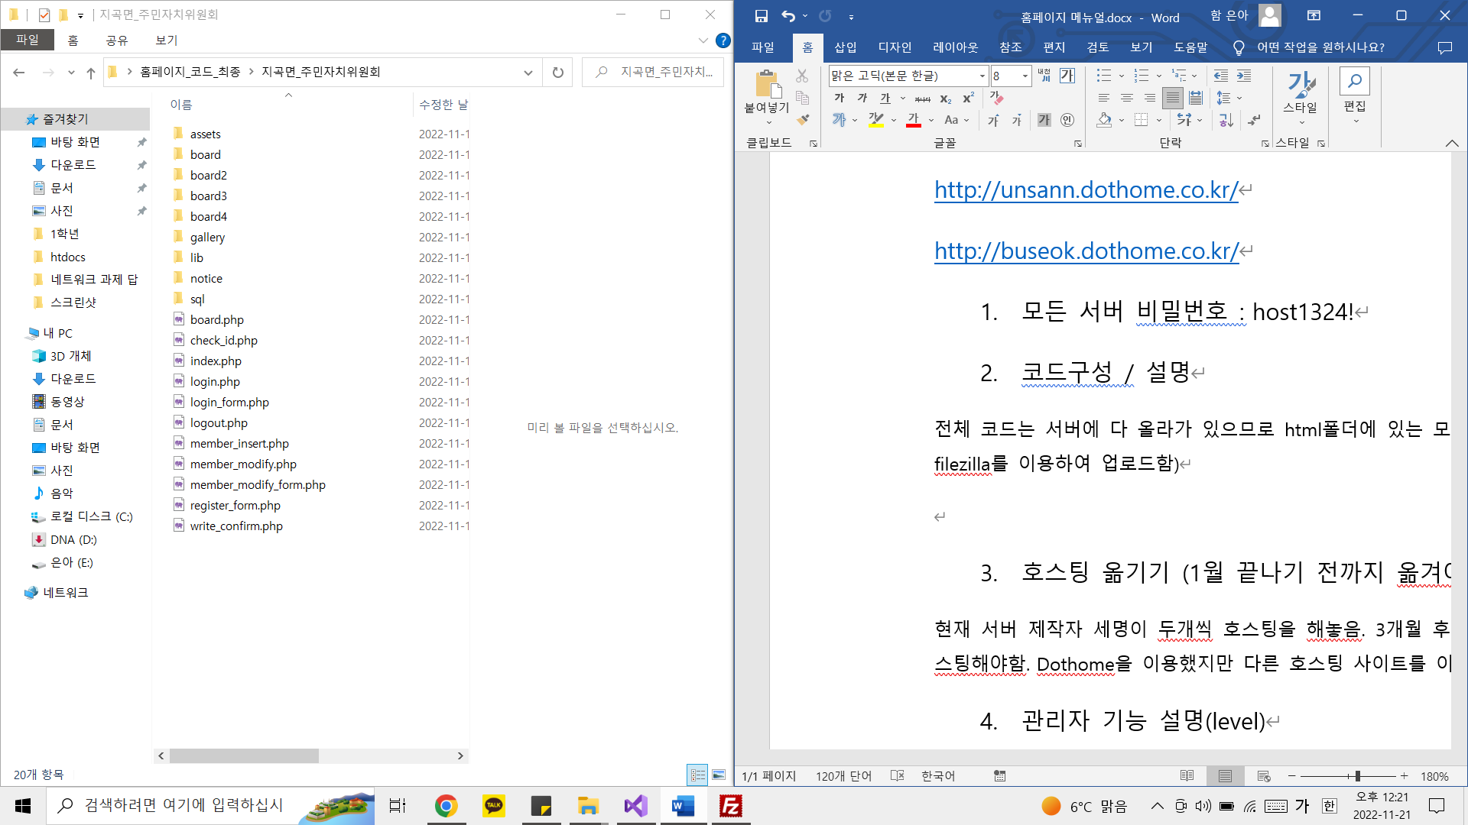

메인 css파일, 배경 사진, 버튼 파일 등

주민자치소식 php 파일

마을소식 php 파일

교육소식 php 파일

단체소식 php 파일

갤러리 php 파일

메인화면에 보이는 파일들

공지사항

Sql파일들

Index.php – 메인php파일

1. 호스팅 옮기기 (1월 끝나기 전까지 옮겨야함)

현재 서버 제작자 세명이 두개씩 호스팅을 해놓음. 3개월 후 만료이므로 그전까지 파일을 다운받아서 서버담당자가 재호스팅해야함. Dothome을 이용했지만 다른 호스팅 사이트를 이용해도 무관함.

1. 관리자 기능 설명(level)

관리자만 level 1로 설정되어 공지사항 관리 가능.

관리자 수정 시 myadmin(5번에 설명있음)에서 level을 조정하여 수정가능.

1. Sql 데이터 관리 / DB 비밀번호 host1324!

홈페이지 주소 + /myadmin으로 sql 관리가능 (예시 : haemii.dothome.co.kr/myadmin)

사용자명 : 링크주소에서 dothome전까지의 지역이름

모든 DB의 member table에서 관리자 및 모든 로그인 정보 관리 가능